**유튜버 펀딩 플랫폼**

멋쟁이 사자처럼_한양대 에리카

김윤성, 강하늘

1. 문제 정의

국내에서 수익 창출하는 유튜브 채널 수는 대략 10만개로 많은 사람들이 유튜버를 직업으로 한다. 그렇지만 선뜻 전업 유튜버로 전향하기엔 리크스가 너무 크다. 많은 아이디어와 독특한 컨셉이 있어도 초기 유튜버의 경우 촬영장비나 컨텐츠에 투자하는 비용이 부담되어서 시도하기가 막상 쉽지 않다.

1. 아이템 소개

위에서 언급한 문제점을 펀딩 시스템으로 개편할 수 있지 않을까란 생각으로 기획하게 되었다. 이 플랫폼은 자신의 채널 및 콘텐츠에 더욱 투자하여 성장하고 싶은 유튜버들의 니즈와 그런 유튜버에게 후원 및 투자를 하여 소액으로도 그들만의 스폰서가 되고 싶어하는 사람들을 연결시켜주는 플랫폼이다. 이 플랫폼의 대표적인 기능은 2가지로 1인 미디어나 유튜버에 돈을 투자하는 투자형 기능, 유튜버의 굿즈 를 크라우드 펀딩을 통해 모금하고 발매하는 굿즈형 기능이 있다. 투자형 기능은 본인이 투자한 콘텐츠 및 채널에 대한 본인의 지분을 가지며 일정기간내에 발생하는 수익에 대해 투자금액에 따른 비율로 이익금을 나눠 가지는 방식이다. 굿즈형은 유튜버가 음악 유튜버의 싸인 앨범, 유기견 후원 팔지, 먹방 유튜버의 밀키트, 관심있는 유튜버의 다양한 굿즈들, 좋아하는 유튜버와의 식사 데이트권 등 다양한 굿즈들을 발매하기위해 크라우드 펀딩을 받으며 고객들은 펀딩 금액에 따라 굿즈가 주어진다.

1. 설문조사
2. 표본집단 신원 파악

먼저 52명을 대상으로 유튜브에 대한 설문을 조사하였다.

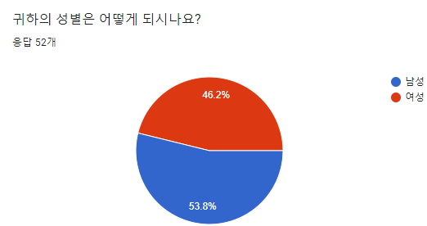 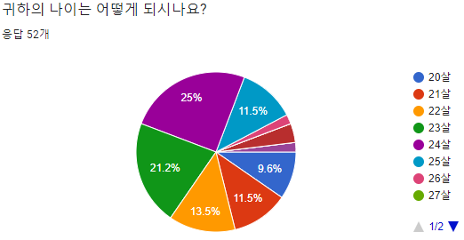

성별 비율은 대략 5:5 였으며 나이 또한 다양한 나이의 사람들이 설문에 참여하여 편향되지 않았다.

1. 표본집단으로 본 특징

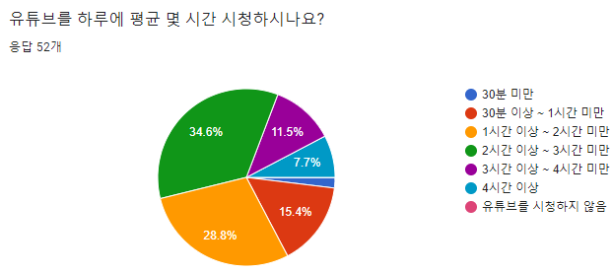대략 83%의 사람들이 유튜브를 하루 평균 1시간이상 유튜브를 시청하는 것을 확인할 수 있었다. 이를 통해 대부분의 사람들이 유튜브에 관심이 많다고 결론내었다.

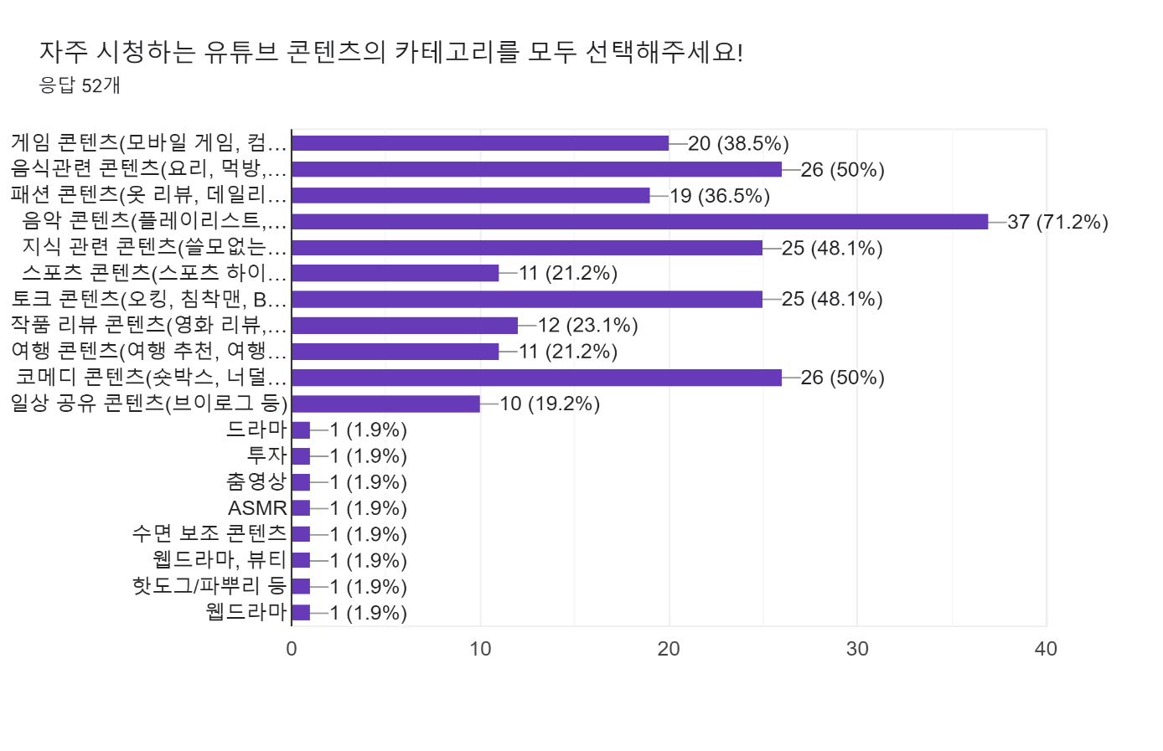

관심있는 유튜브 콘텐츠를 확인한 결과 음악 콘텐츠, 음식 콘텐츠, 지식 콘텐츠, 토크 콘텐츠, 코메디 콘텐츠를 많이 시청하는 것을 볼 수 있었다. 이를 통해 플랫폼 투자 활성화 분야를 사람들이 관심 있는 콘텐츠 카테고리에 더 많은 가중치를 두면 좋겠다고 생각했다.

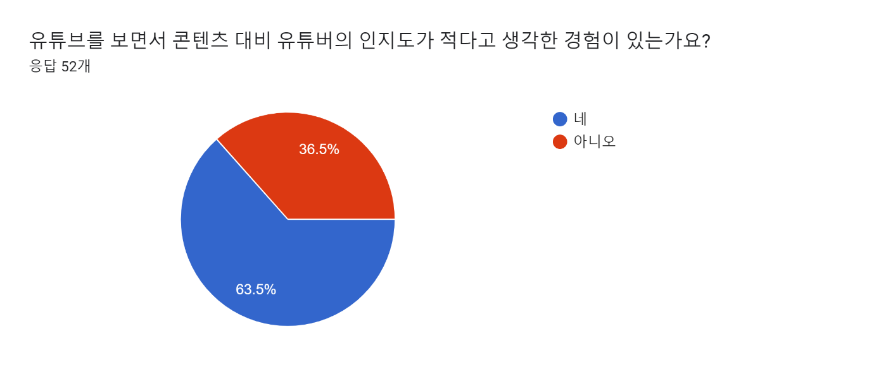

약 64% 이상의 사람들이 유튜브를 시청하며 콘텐츠 대비 유튜버의 인지도가 부족하다고 느꼈다고 대답하였다.

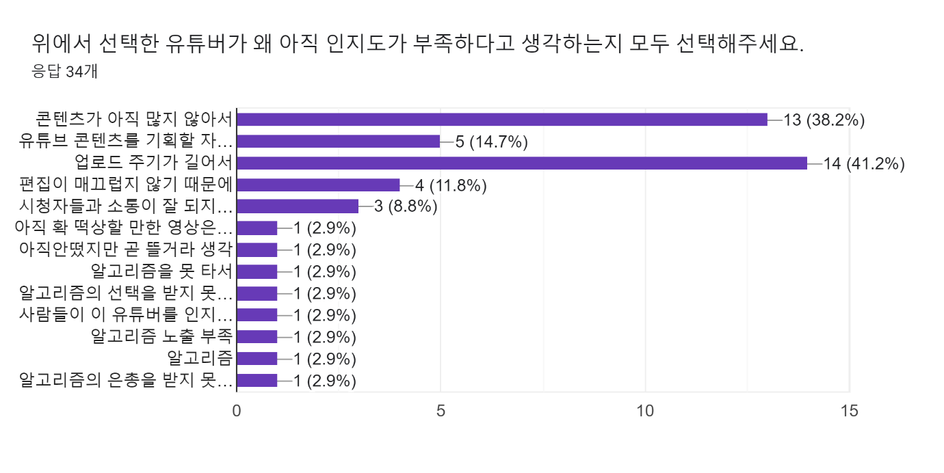

이렇게 느낀 이유는 ‘콘텐츠가 많지 않고 업로드 주기가 길기 때문에’라고 답하였다. 이를 통해 이런 콘텐츠 대비 인지도가 부족한 유튜버들한테 투자가 이루어진다면 ‘콘텐츠도 많아지고 업로드 주기도 높아질 것이다’라는 가설을 세웠다.

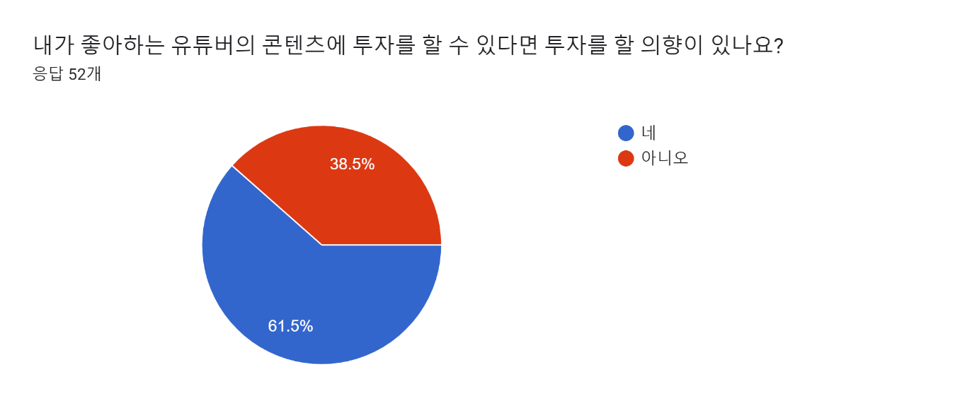

과반수 이상의 사람들이 유튜버에게 투자할 의향이 있다고 답하였다.

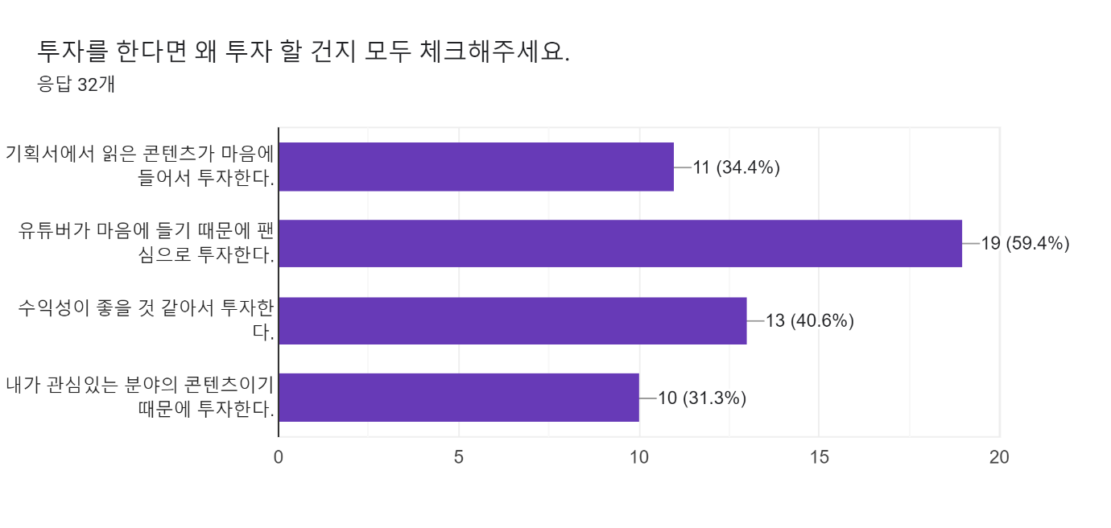

팬심으로 투자할 것 같다라는 사람이 약 60%로 이는 플랫폼의 굿즈형 투자 기능에도 영향을 미칠 것이라 판단하였다.

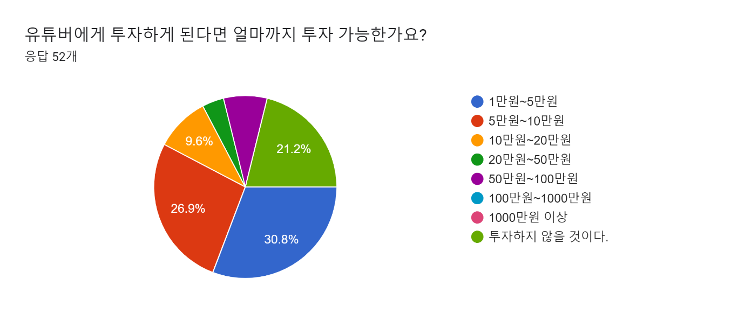

약 57%의 사람들이 투자를 1만원~10만원 사이로 한다고 하였기 때문에 유저들의 첫 결제는 소액의 금액으로 투자할 것이라 예상하였다.

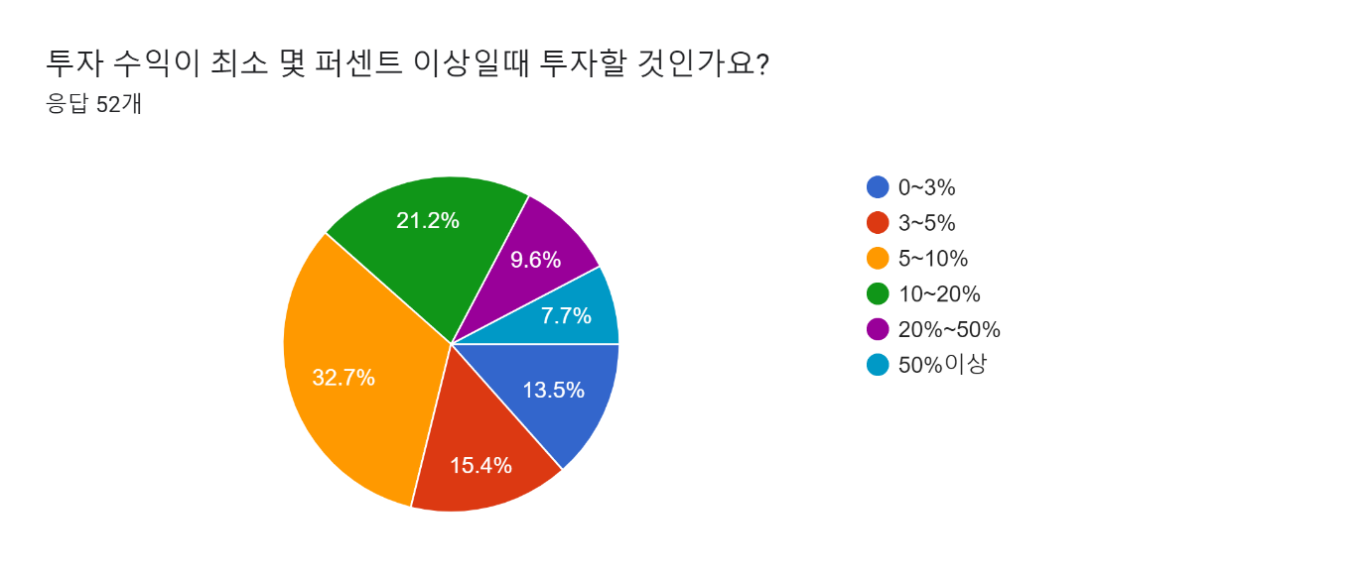

그리고 과반수 이상의 유저들이 0~10%의 수익이 날 경우 투자할 것이라고 답하였는데 이는 수익이 보장된다면 투자할 의향이 어느정도 있다라고 판단하였다.

이렇게 위의 두가지 지표로 판단하여 유저들은 첫 투자를 소액으로 할 것이고 첫 투자때 수익을 볼 경우 지속적으로 투자를 더 할 것이라는 가정을 세웠다. 이를 통해 이 플랫폼의 논리적 선향 지표는 첫 투자에 이익을 보는 것이 가장 중요한 지표로 판단하였고 플랫폼 개발 때 첫 투자 고객들에게 안전하면서 수익이 어느정도 보장되는 투자를 추천해주는 알고리즘을 구현해야겠다고 판단하였다.

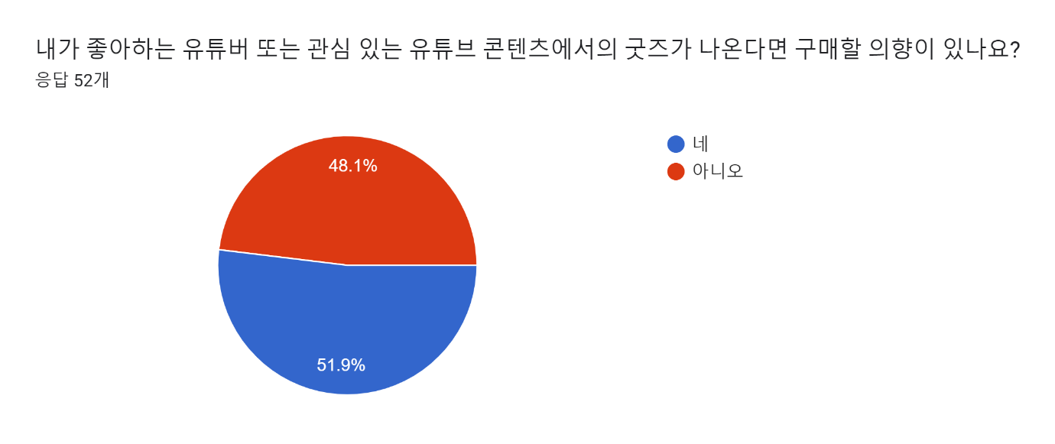

마지막으로 절반의 사람들이 굿즈를 살 의향이 있다고 답하였다.

1. 프로토타입 제작

설문조사를 통해 설정한 가설들을 토대로 와이어 프레임을 통해 프로토타입을 제작하였다.

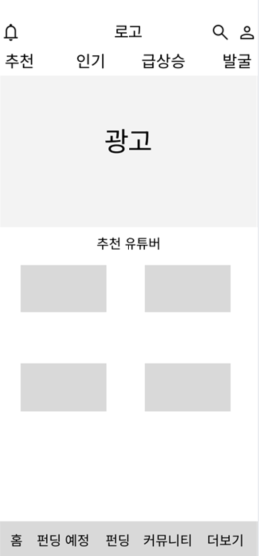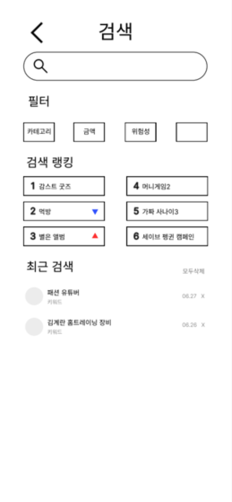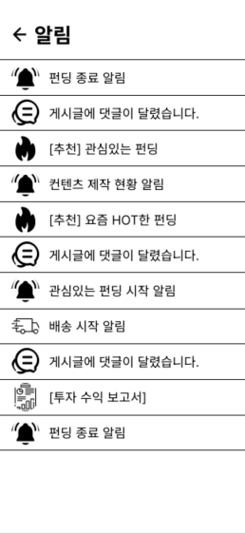

먼저 메인 페이지로 모든 플랫폼의 기능을 한눈에 볼 수 있어 유저들이 어떻게 플랫폼을 사용하는지 확인 할 수 있다. 메인 기능들은 바로 하단바에 배치하였다. 검색창에는 필터기능을 통해 원하는 검색을 할 수 있으며 검색 랭킹을 통해 유저들의 유입을 증대 시킬 수 있다.

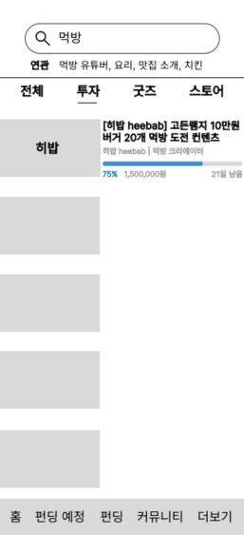 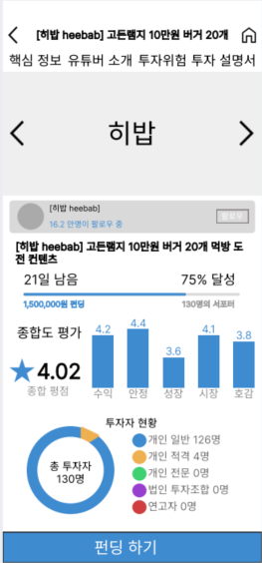

검색을 하면 상단바에서 투자형 기능과 굿즈형 기능을 볼 수 있다. 투자형 기능을 들어가게 되면 투자 설명서를 포함한 투자에 대한 정보들, 투자 위험도를 포함한 종합 평가도, 이때까지 투자한 사람 정보를 다 볼 수 있다. 이를 통해 투자자들에게 투자할 때 이 콘텐츠에 대해 판단할 수 있는 지표를 제공하여 쉽게 펀딩할 수 있게 해주며 펀딩바를 하단에 고정해놔서 바로 펀딩으로 이루어 지게 끔 배치하였다.

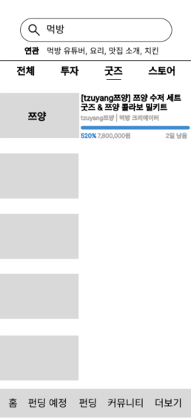 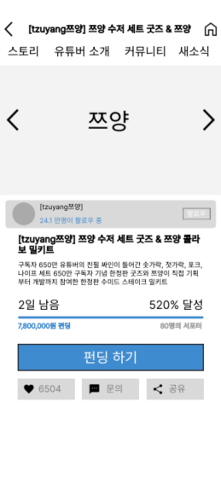

굿즈형 투자 기능에서는 투자의 목적보다는 유튜버의 팬심으로 투자하는 고객이 더 많기 때문에 투자형 기능과 다르게 굿즈에 대한 소개를 위에선 간략하게 요약으로 보여준다. 굿즈는 이미지가 가장 중요하다고 판단하였고 이미지를 본 고객들은 바로 펀딩할 것이라 생각하여 이미지란을 좀 더 크게 배열하였다.

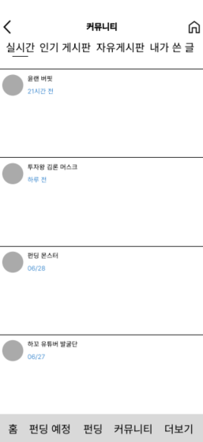 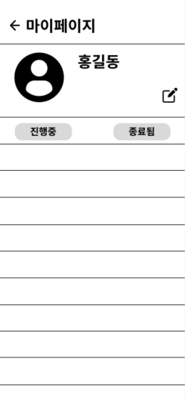

마지막으로 커뮤니티 기능을 통해 이 플랫폼에 관심을 가지는 유저들과 소통이 가능하며 이를 통해 다양한 후기와 유튜버에 대한 정보를 찾을 수 있다. 마이페이지에서는 내가 참여했던 투자와 이미 종료된 투자 현황을 볼 수 있으며 이 페이지에 들어갈 경우 수익률과 같은 마이데이터를 시각화하여 보여주므로 내 투자 성향을 볼 수 있다.

1. 비즈니스 모델
2. 논리 선행 지표

위에서 설문조사를 통해 도출된 결론으로 이 플랫폼은 첫 투자가 수익이 날 경우 유저들이 계속 사용할 것이라는 가정을 세웠으며 이런 가정을 충족시키기 위해 첫 투자할 유저들에게 손실보다는 수익이 나면서 안전한 투자를 추천해주는 알고리즘을 설계하는게 가장 중요하다고 판단하였다.

1. 수익구조

9%의 기본 수수료로 세부사항으로 중개 수수료 6.6%, PG 수수료 2.4%(결제 대행 수수료), VAT 별도 포함이다. 이를 통해 유튜버에게 펀딩된 금액의 6.6%의 수수료를 가져가는 형식으로 수익을 낸다.

1. 참고

아래는 피그마를 통해 와이어 프레임으로 구현한 플랫폼의 프로토타입이다.

<https://www.figma.com/file/8PzWunOuDnuhNykryXS1dr/%EC%9C%A0%ED%8A%9C%EB%B2%84-%ED%88%AC%EC%9E%90%ED%94%8C%EB%9E%AB%ED%8F%BC-%ED%94%84%EB%A1%9C%ED%86%A0%ED%83%80%EC%9E%85-%EC%99%80%EC%9D%B4%EC%96%B4-%ED%94%84%EB%A0%88%EC%9E%84?node-id=0%3A1>